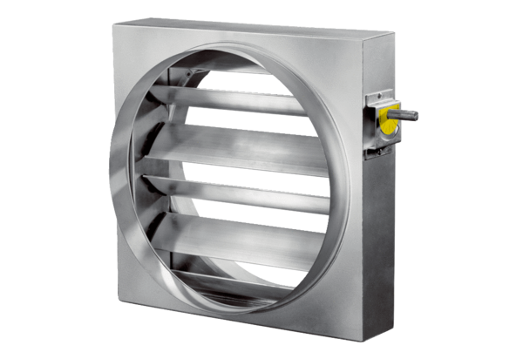Klapa regulacyjna JRE 50Opakowanie jednostkowe: 1 sztukaAsortyment: C
Numer artykułu: 0151.0394Producent: MAICO

